Министерство образования и науки Российской Федерации

Федеральное государственное бюджетное образовательное учреждение высшего образования

«ТОМСКИЙ ГОСУДАРСТВЕННЫЙ УНИВЕРСИТЕТ СИСТЕМ УПРАВЛЕНИЯ И РАДИОЭЛЕКТРОНИКИ» (ТУСУР)

Кафедра комплексной информационной безопасности электронно-вычислительных систем (КИБЭВС)

стандартная библиотека шаблонов «stl»

Отчёт по практической работе №5

по дисциплине «Языки программирования»

|  |  |
| --- | --- |
|  | Выполнил: |
|  | Студенты гр. 735 |
|  | ______Шушменцев А.В.  ______Фёдоров Е. А. |
|  | «___»___________2016 г. |
|  |  |
|  | Принял:  доцент кафедры БИС |
|  | ________ Романов А.С. |
| _______  оценка | «___»___________2016 г. |

Томск 2016

1 Введение

Целью данной работы является знакомство со стандартной библиотекой шаблонов «STL».

2 Ход работы

2.1 Написание программ

Проверим работоспособность программы, выполненной в соответствии с заданием. Результат работы программы представлен на рисунках 2.1 и 2.2.

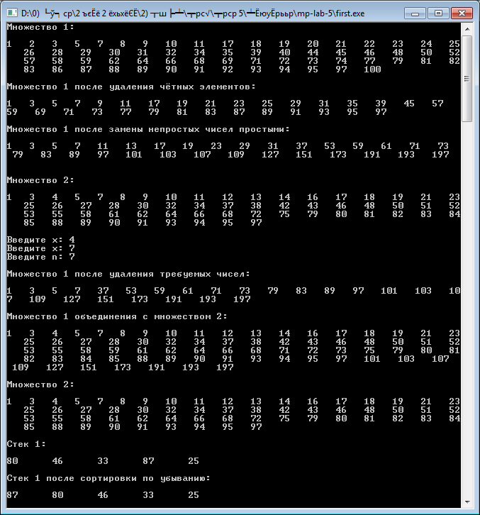

Рисунок 2.1 – Результат работы программы

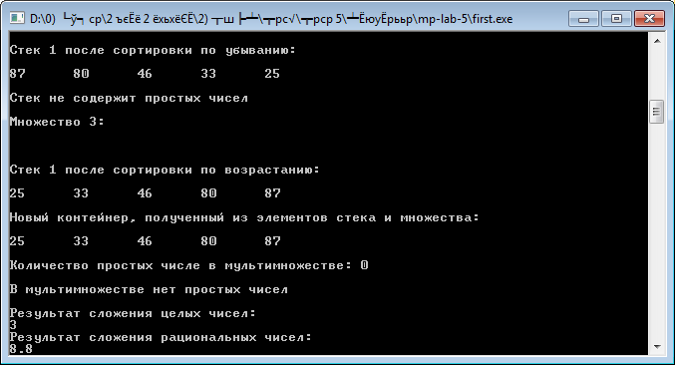

Рисунок 2.2 – Результат работы программы

3 Заключение

Были выполнены требования варианта и написан отчёт в соответсвии с «ОС ТУСУР 01-2013».